教 案
上课日期 |  |  |  | 课时数 |  | 2
第 1 章  第 4讲 | 授课名称 |  | 任务一：PHP语法基础 | 课 型 |  | 理论课
教学目标 | - 了解PHP语法基础使用规则，如PHP标记、标识符、变量、常量等
教学重难点 | 变量与常量、数据类型
课程思政点 | 提高学生社会责任感
教法与学法 | 教学采用教师课堂讲授为主   概念性知识点：提出为什么，将抽象具体化，配合教学PPT、图例辅助讲解。   功能性知识点：提需求，并上机演示如何应用，重点内容总结运行原理。   项目实战开发：分析项目的各个功能模块，分别按照模块上机演练具体实现。
参考资料 | 《PHP+MySQL网站开发项目式教程》 传智播客/编著  出版社：人民邮电出版社 出版日期：2016-08
教学过程
教学内容 |  |  |  |  | 师生互动
（任务一：PHP语法基础、任务二：运算符与表达式）  一、创设情境、激趣导入（导入新课）  （1）教师引出要完成在线考试系统的开发，首先要掌握PHP这门语言的相关知识，导入本次课程需要学习的任务一和任务二。  （2）明确学习方向。  【知识点】PHP语法风格，变量与常量  【能力点】学会使用PHP编写简单的程序  二、自主、合作、探究（讲授新课）  PHP基础语法  - 课前导入（示例）  - 举一个案例导入。如：学习中文，然后写出一篇文章。则他首先要了解拼音、偏旁部首等，然后才能开始学习说、写、理解，这样才能写出一篇带有他自己独特见解的文章。  - 引出：若要用一门语言去开发一个项目，首先也要从学习它的书写格式、相关的语法、规则等等去了解，这样才能开发出一个相对完美的项目。  - PHP标记  - 编写HTML代码，在HTML中嵌入PHP代码，得出PHP标记的作用。  - 演示PHP其他标记的使用、区别及注意事项。  - 注释  - PHP注释的作用：便于代码的阅读与维护。  - PHP都有哪些注释，以及各注释的使用方法和注意事项。 |  |  |  |  | 引导学生用百度等搜索引擎进行查找相关信息。  认真听从老师讲解。  掌握PHP数据类型及转换  学生了解PHP语言常用的开发工具
- 标识符与关键字  - 标识符就像人的名字一样，在程序中要表示一个事物，则需要定义一些符号来标记一些名称，这些符号就是标识符。  - 如人要遵循法律一样，标识符的命名也要遵循一定的规则和注意事项。  - 举例演示合法标识符和非法标识符的区别。  - 讲解关键字的含义，以及使用的注意事项。  - 根据PHP5中所有的关键字，讲解并演示常用的关键字的含义和使用。  - 变量与常量  - 讲解变量的概念  - 对比演示变量的两种赋值：传值赋值和引用赋值。  - 讲解何为常量，以及与变量的区别。  - 演示常量的定义：const关键字和define()函数。  - 演示常量的输出：输出语句和constant()函数。  PHP运算符与表达式：  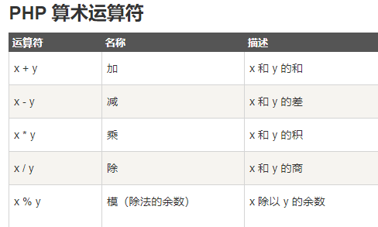  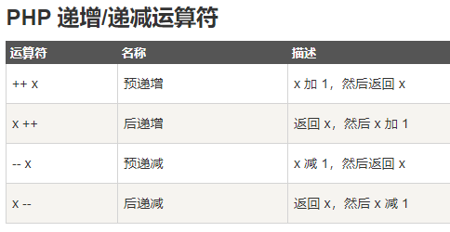 |  |  |  |  | 讨论PHP语言数据类型  学生归纳、总结分组讨论本节课内容。
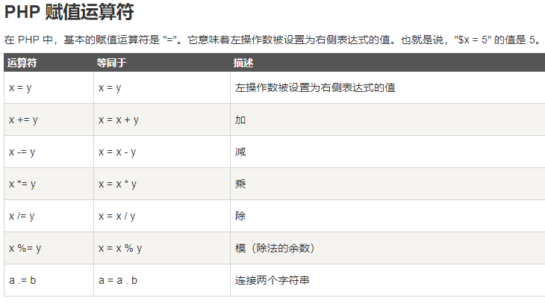  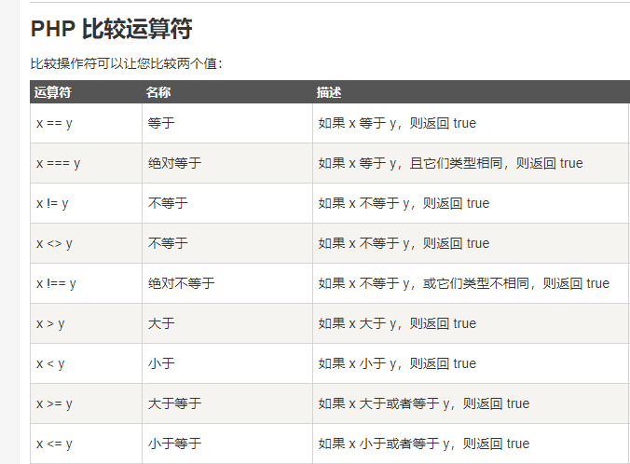  四、拓展延伸  三元运算符  另一个条件运算符是"?:"（或三元）运算符 。  语法格式  (expr1) ? (expr2) : (expr3)  对 expr1 求值为 TRUE 时的值为 expr2，在 expr1 求值为 FALSE 时的值为 expr3。  五、归纳总结，布置课后作业  （1）列举两种PHP的注释格式。  （2）变量的命名规则。 |  |  |  |  | 完成课堂练习。  学生认真记录教师布置的作业。
课后反思

